Instructiekaart: een presentatie maken
Oriënteren
Voor je een presentatie maakt, denk je eerst na over hoe je de opdracht het best aanpakt. De volgende vragen kunnen je daarbij helpen:
- Waarover zal het gaan?
- Waarom wil ik dit vertellen? Wat is mijn doel?
- Welke informatie MOET ik geven?
- Welke informatie WIL ik geven?
Voorbereiden
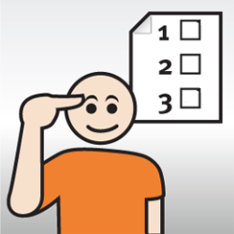 | - Informatie opzoeken  De voorbereiding van een presentatie is erg belangrijk. Je kunt niet op één avond ‘even tussendoor’ een presentatie maken. Je moet ruim van tevoren materiaal verzamelen: boeken, tijdschriften, folders … Die vind je meestal in de bibliotheek, op school of op het internet.  - Een woordspin maken  Als je het materiaal gevonden hebt, ga je het lezen. Meestal heb je teveel informatie. Voor jezelf moet je nu bepalen wat je belangrijk vindt om te vertellen. Met die keuzes maak je een woordspin.  Voorbeeld:  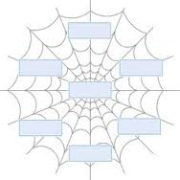  Daarna maak je van de verschillende spinnenpoten hoofdstukjes. Die vormen de verschillende onderwerpen (onderdelen) van je presentatie.
Uitvoeren
- Je tekst uitschrijven
Verzorg het schrijfproduct! Let in het bijzonder op:
- de gebruikte woordenschat;
- een logische opbouw van de tekst;
- een correcte spelling.
- Je tekst in een presentatie gieten
- Controleer nog eens de volgende zaken.
- Komt het gekozen doel uit de verf?
- Gebruik geen volzinnen, maar kernwoorden. Wees zo beknopt mogelijk.
- Maak de presentatie aantrekkelijk (prenten, animaties, …).
- Aarzel zeker niet om hulp te vragen aan je leerkracht.
Reflecteren
- Je leest de presentatie na en je beantwoordt voor jezelf een aantal vragen:
- Heb ik rekening gehouden met mijn doel?
- Is mijn presentatie overtuigend/aantrekkelijk genoeg?
- Heb ik rekening gehouden met mijn publiek?
- Is mijn presentatie niet overladen met tekst?
- Heb ik mijn taal aangepast aan mijn publiek?
- Heb ik de informatie overzichtelijk geordend?
- Heb ik alles juist geschreven?
- Waar en wanneer heb ik problemen ondervonden?
- Heb ik de juiste werkwijze gevolgd? Wat deed ik goed, wat had ik beter kunnen doen?
Nu ben je klaar om je medeleerlingen in te lichten met behulp van je presentatie.

